## 力的合成与分解

### 考点一　共点力的合成

1.合力与分力

(1)定义：如果一个力单独作用的效果跟某几个力共同作用的效果相同，这个力叫作那几个力的合力，那几个力叫作这个力的分力.

(2)关系：合力与分力是等效替代关系.

2.力的合成

(1)定义：求几个力的合力的过程.

(2)运算法则

①平行四边形定则：求两个互成角度的分力的合力，可以用表示这两个力的有向线段为邻边作平行四边形，这两个邻边之间的对角线就表示合力的大小和方向.如图1甲所示，*F*1、*F*2为分力，*F*为合力.

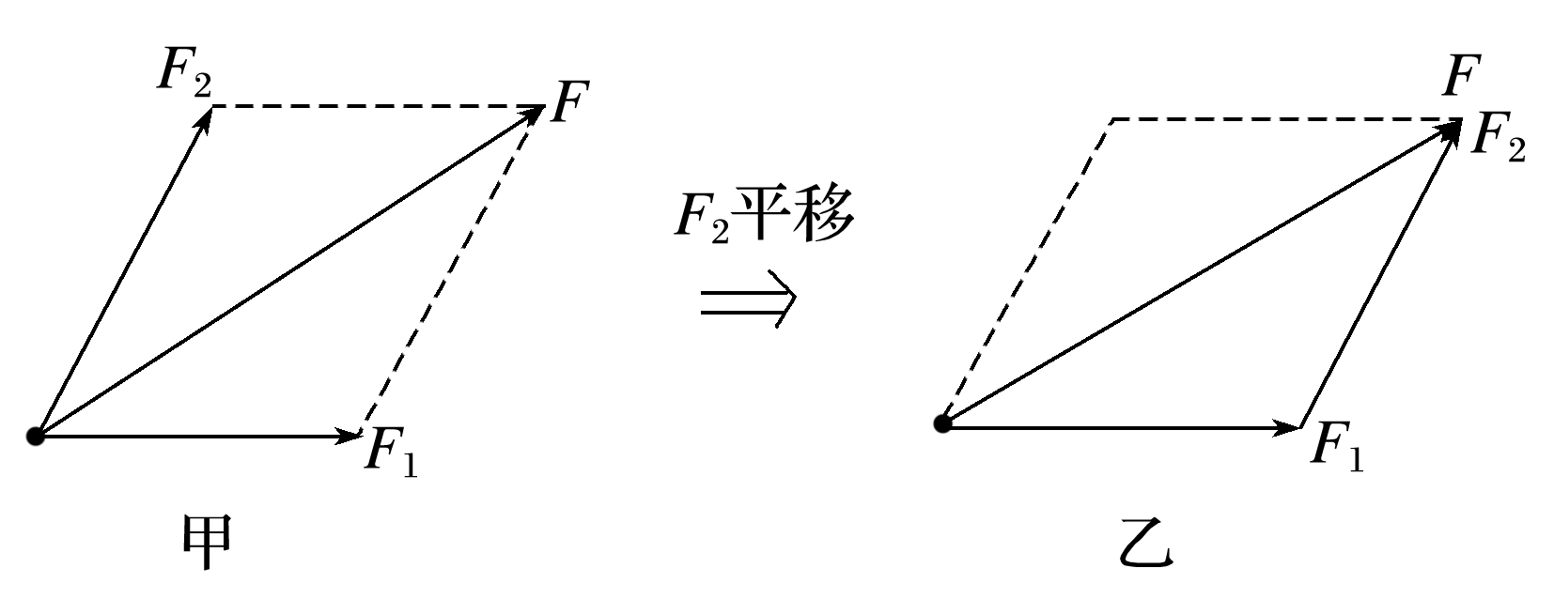

图1

②三角形定则：把两个矢量的首尾顺次连接起来，第一个矢量的起点到第二个矢量的终点的有向线段为合矢量.如图乙，*F*1、*F*2为分力，*F*为合力.

技巧点拨

1.共点力合成的方法

(1)作图法.

(2)计算法：根据平行四边形定则作出力的示意图，然后利用勾股定理、三角函数、正弦定理等求出合力.

2.合力范围的确定

(1)两个共点力的合力范围：|*F*1－*F*2|≤*F*≤*F*1＋*F*2.

①两个力的大小不变时，其合力随夹角的增大而减小.

②合力的大小不变时，两分力随夹角的增大而增大.

③当两个力反向时，合力最小，为|*F*1－*F*2|；当两个力同向时，合力最大，为*F*1＋*F*2.

(2)三个共点力的合力范围

①最大值：三个力同向时，其合力最大，为*F*max＝*F*1＋*F*2＋*F*3.

②最小值：以这三个力的大小为边，如果能组成封闭的三角形，则其合力的最小值为零，即*F*min＝0；如果不能，则合力的最小值等于最大的一个力减去另外两个力的大小之和，即*F*min＝*F*1－(*F*2＋*F*3)(*F*1为三个力中最大的力).

例题精练

1.一物体受到三个共面共点力*F*1、*F*2、*F*3的作用，三力的矢量关系如图3所示(小方格边长相等)，则下列说法正确的是(　　)

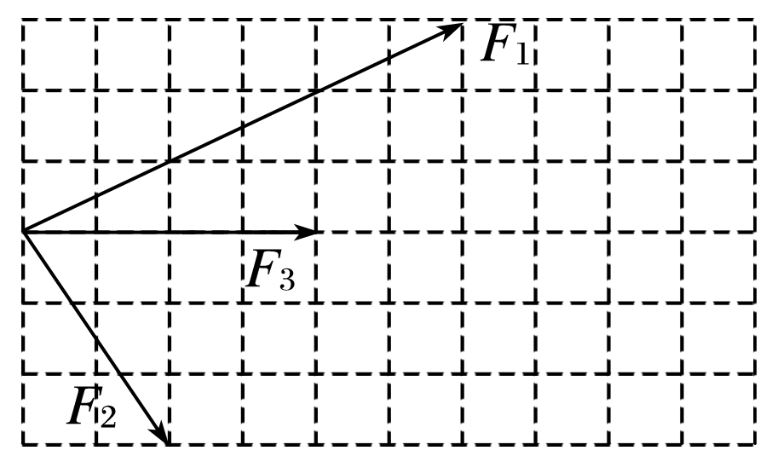

图3

A.三力的合力有最大值*F*1＋*F*2＋*F*3，方向不确定

B.三力的合力有唯一值3*F*3，方向与*F*3同向

C.三力的合力有唯一值2*F*3，方向与*F*3同向

D.由题给条件无法求合力大小

答案　B

解析　先以力*F*1和*F*2为邻边作平行四边形，其合力与*F*3共线，大小*F*12＝2*F*3，如图所示，*F*12再与第三个力*F*3合成求合力*F*合，可得*F*合＝3*F*3，故选B.

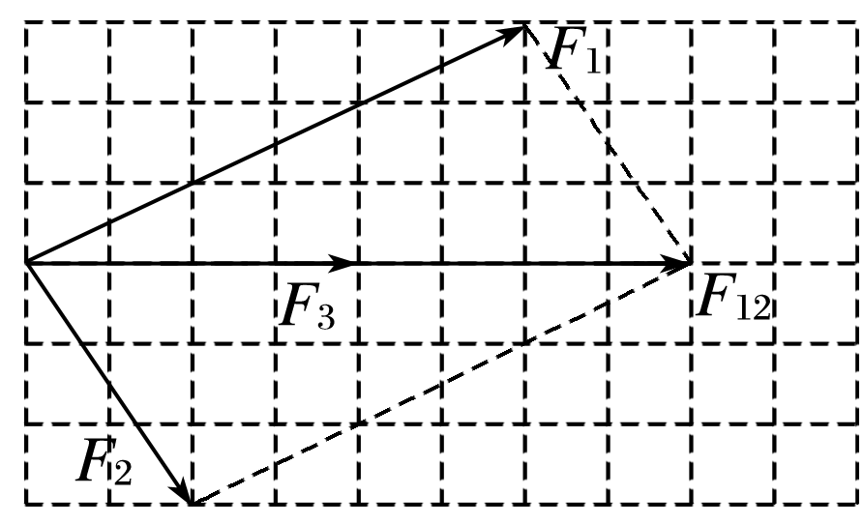

2.有三个力，分别为12 N、6 N、7 N，则关于这三个力的合力，下列说法正确的是(　　)

A.合力的最小值为1 N

B.合力的最小值为零

C.合力不可能为20 N

D.合力可能为30 N

答案　B

3.如图4，悬挂甲物体的细线拴牢在一不可伸长的轻质细绳上*O*点处；绳的一端固定在墙上，另一端通过光滑定滑轮与物体乙相连.甲、乙两物体质量相等.系统平衡时，*O*点两侧绳与竖直方向的夹角分别为*α*和*β*.若*α*＝70°，则*β*等于(　　)

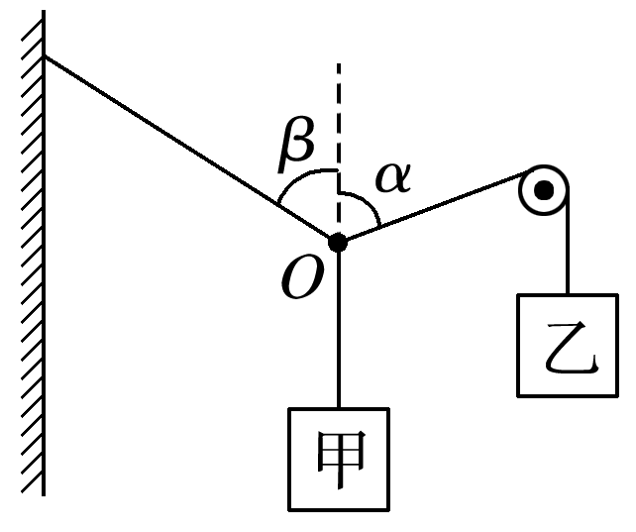

图4

A.45° B.55° C.60° D.70°

答案　B

解析　取*O*点为研究对象，在三力的作用下*O*点处于平衡状态，对其受力分析如图所示，*F*T1＝*F*T2，两力的合力与*F*等大反向，根据几何关系可得2*β*＋*α*＝180°，所以*β*＝55°，故选B.

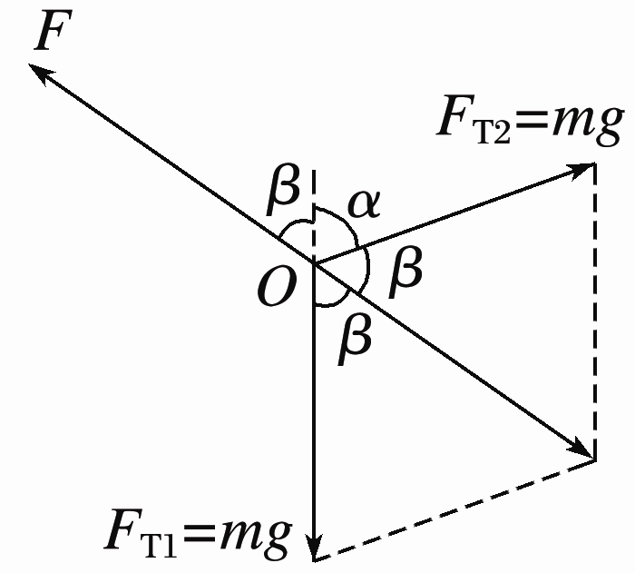

### 考点二　力的分解的两种常用方法

1.力的分解是力的合成的逆运算，遵循的法则：平行四边形定则或三角形定则.

2.分解方法：

(1)按力产生的效果分解；(2)正交分解.

如图5，将结点*O*受力进行分解.

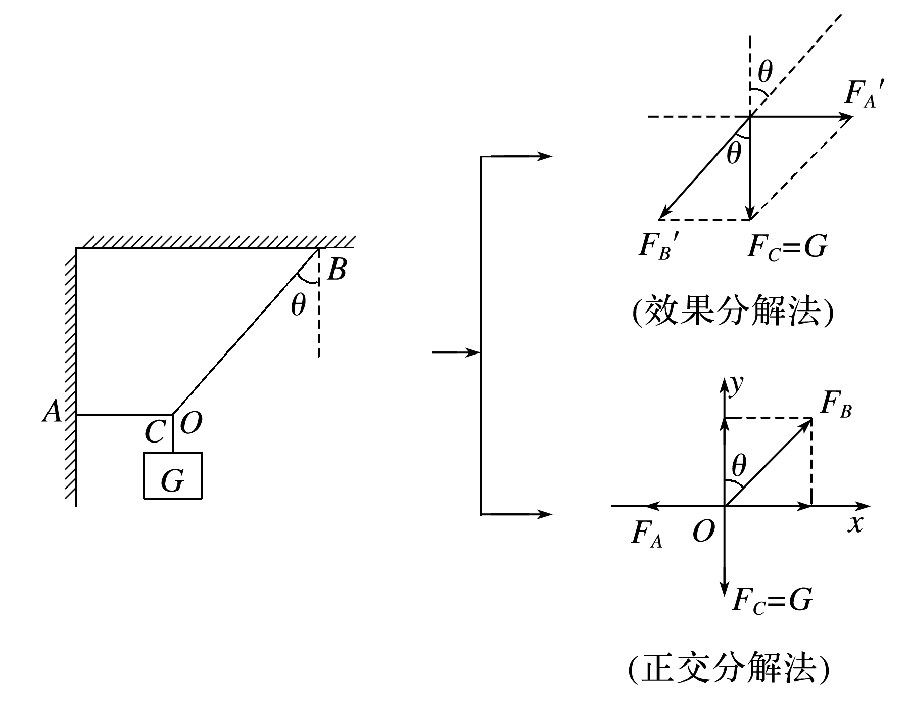

图5

3.矢量和标量

(1)矢量：既有大小又有方向的物理量，叠加时遵循平行四边形定则，如速度、力等.

(2)标量：只有大小没有方向的物理量，求和时按代数法则相加，如路程、速率等.

技巧点拨

1.力的效果分解法

(1)根据力的实际作用效果确定两个实际分力的方向.

(2)再根据两个分力方向画出平行四边形.

(3)最后由几何知识求出两个分力的大小和方向.

2.力的正交分解法

(1)建立坐标轴的原则：在静力学中，以少分解力和容易分解力为原则(使尽量多的力分布在坐标轴上)；在动力学中，往往以加速度方向和垂直加速度方向为坐标轴建立坐标系.

(2)多个力求合力的方法：把各力向相互垂直的*x*轴、*y*轴分解.

*x*轴上的合力*Fx*＝*Fx*1＋*Fx*2＋*Fx*3＋…

*y*轴上的合力*Fy*＝*Fy*1＋*Fy*2＋*Fy*3＋…

合力大小*F*＝

若合力方向与*x*轴夹角为*θ*，则tan *θ*＝.

例题精练

4.刀、斧、凿等切削工具的刃部叫作劈，如图8是斧头劈木柴的情景.劈的纵截面是一个等腰三角形，使用劈的时候，垂直劈背加一个力*F*，这个力产生两个作用效果，使劈的两个侧面推压木柴，把木柴劈开.设劈背的宽度为*d*，劈的侧面长为*l*，不计斧头自身的重力，则劈的侧面推压木柴的力为(　　)

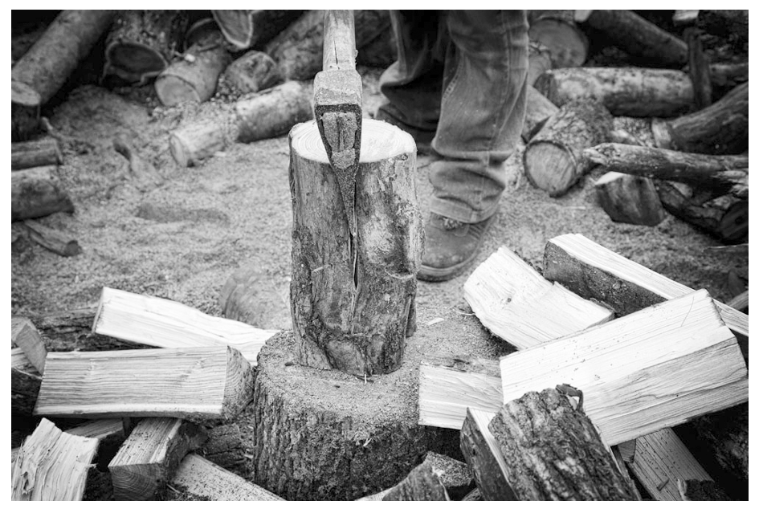

图8

A.*F* B.*F* C.*F* D.*F*

答案　B

解析　斧头劈木柴时，设两侧面推压木柴的力分别为*F*1、*F*2且*F*1＝*F*2，利用几何三角形与力的三角形相似有 ＝＝，得推压木柴的力*F*1＝*F*2＝*F*，所以B正确，A、C、D错误.

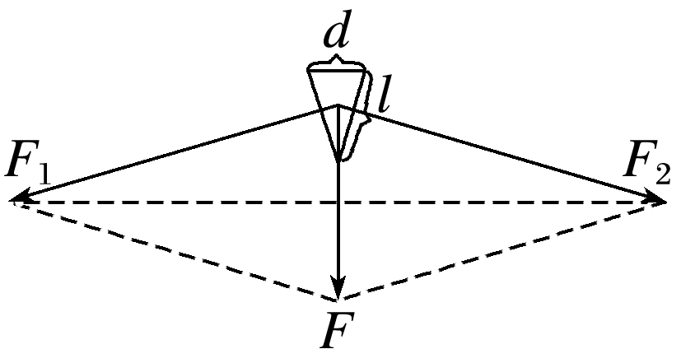

5.如图9，斜面倾角为30°，一质量*m*＝1 kg的物块在与斜面成30°角的拉力*F*作用下恰好不上滑.已知物块与斜面间动摩擦因数*μ*＝，求*F*的大小.(*g*＝10 m/s2，设最大静摩擦力等于滑动摩擦力)

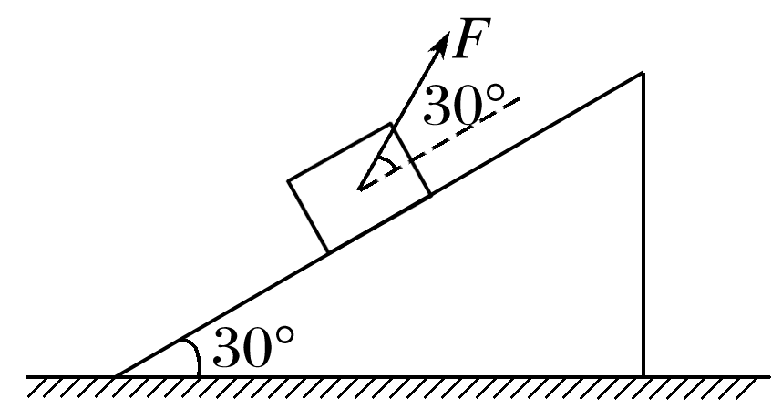

图9

答案　5 N

解析　对物块受力分析如图，沿斜面方向和垂直斜面方向建立平面直角坐标系，正交分解拉力*F*、重力*mg*，如图所示

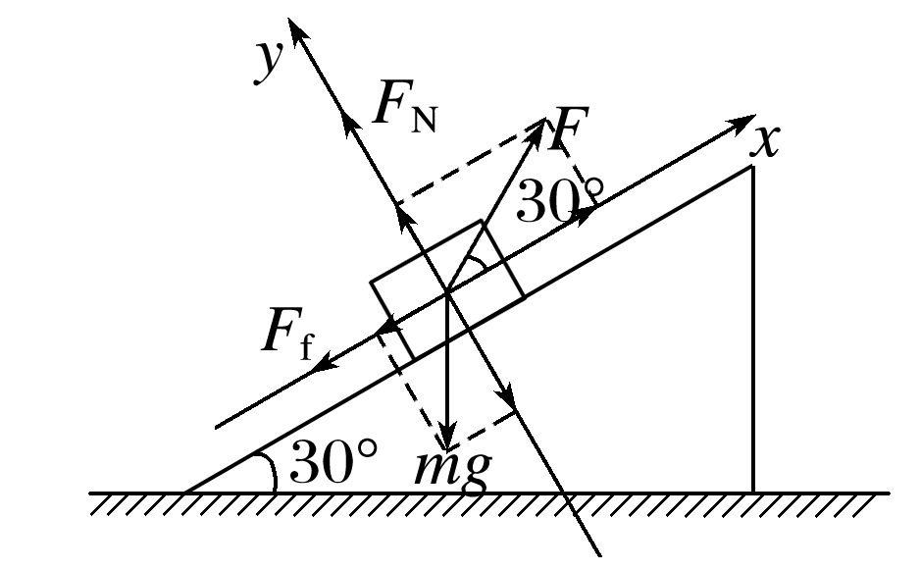

*x*轴：*F*cos 30°－*mg*sin 30°－*F*f＝0

*y*轴：*F*sin 30°＋*F*N－*mg*cos 30°＝0

又*F*f＝*μF*N

代入数值，解得*F*＝5 N.

### 考点三　“活结”与“死结”、“动杆”与“定杆”

1.活结：当绳绕过光滑的滑轮或挂钩时，绳上的力是相等的，即滑轮只改变力的方向，不改变力的大小，如图10甲，滑轮*B*两侧绳的拉力相等.

2.死结：若结点不是滑轮，而是固定点时，称为“死结”结点，则两侧绳上的弹力不一定相等，如图乙，结点*B*两侧绳的拉力不相等.

3.动杆：若轻杆用光滑的转轴或铰链连接，当杆平衡时，杆所受到的弹力方向一定沿着杆，否则杆会转动.如图乙所示，若*C*为转轴，则轻杆在缓慢转动中，弹力方向始终沿杆的方向.

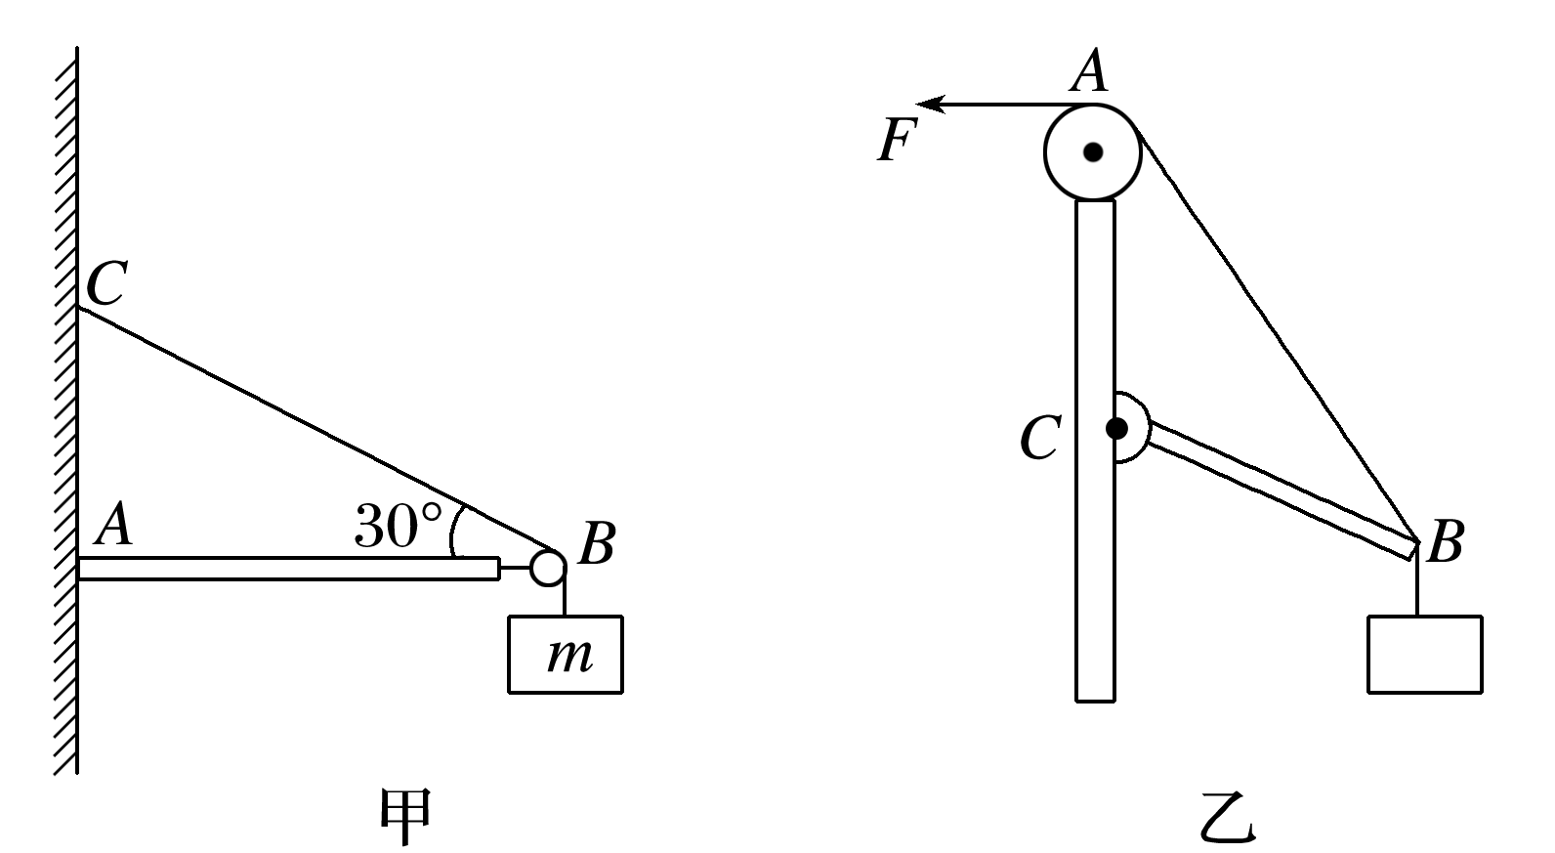

图10

4.定杆：若轻杆被固定，不发生转动，则杆受到的弹力方向不一定沿杆的方向，如图甲所示.

例题精练

6.如图12所示，细绳一端固定在*A*点，跨过与*A*等高的光滑定滑轮*B*后在另一端悬挂一个沙桶*Q*.现有另一个沙桶*P*通过光滑轻质挂钩挂在*AB*之间，稳定后挂钩下降至*C*点，∠*ACB*＝120°，下列说法正确的是(　　)

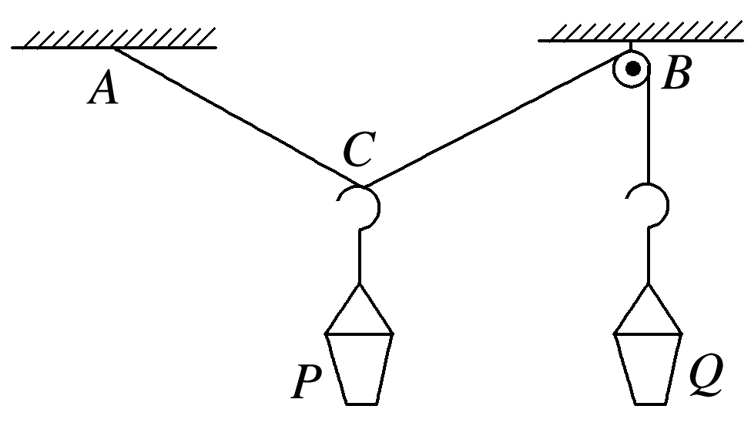

图12

A.若只增加*Q*桶内的沙子，再次平衡后*C*点位置不变

B.若只增加*P*桶内的沙子，再次平衡后*C*点位置不变

C.若在两桶内增加相同质量的沙子，再次平衡后*C*点位置不变

D.若在两桶内增加相同质量的沙子，再次平衡后沙桶*Q*位置上升

答案　C

解析　对沙桶*Q*受力分析有*F*T＝*GQ*，设两绳的夹角为*θ*，对*C*点受力分析可知，*C*点受三力而平衡，而*C*点为活结绳上的点，两侧绳的张力相等，有2*F*Tcos ＝*GP*，联立可得2*GQ*cos ＝*GP*，故增大*Q*的重力，夹角*θ*变大，*C*点上升；只增大*P*的重力时，夹角*θ*变小，*C*点下降，故A、B错误；当*θ*＝120°时，*GP*＝*GQ*，故两沙桶增加相同的质量，*P*和*Q*的重力仍相等，*C*点的位置不变，故C正确，D错误.

7.(多选)如图13所示，轻杆*BC*一端用铰链固定于墙上，另一端有一小滑轮*C*，重物系一绳经*C*固定在墙上的*A*点，滑轮与绳的质量及摩擦力均不计，若将绳一端从*A*点沿墙稍向上移，系统再次平衡后，则(　　)

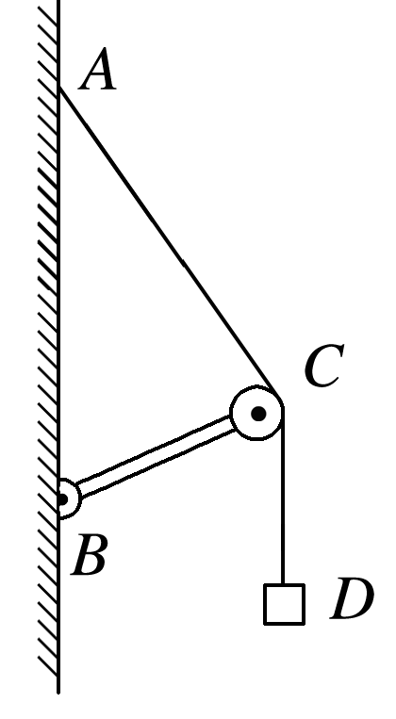

图13

A.绳的拉力增大

B.轻杆受到的压力减小，且杆与*AB*的夹角变大

C.绳的拉力大小不变

D.轻杆受的压力不变

答案　BC

解析　对*C*进行受力分析如图所示，根据力的平衡条件和对称性可知*FAC*＝*FCD*＝*G*.*A*点上移后绳上拉力大小不变，等于重物的重力，故A错误，C正确；*A*点上移后*AC*与*CD*的夹角变大，则合力变小，即轻杆受到的压力减小，方向沿杆方向并且沿∠*ACD*的角平分线，根据几何知识知∠*BCD*变大，即杆与*AB*的夹角变大，故B正确，D错误.

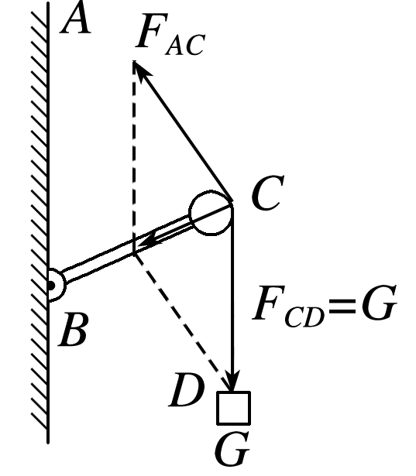

# 综合练习

**一．选择题（共32小题）**

1．（盐城一模）减速带是交叉路口常见的一种交通设施，车辆驶过减速带时要减速，以保障行人的安全，当汽车前轮刚爬上减速带时，减速带对车轮的弹力为F，如图中弹力F画法正确且分解合理的是（　　）

A． B．

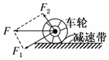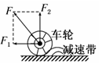

C． D．

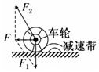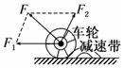

【分析】减速带对车轮的弹力方向垂直于接触面，指向受力物体，根据力的作用效果，结合平行四边形定则进行分解．

【解答】解：减速带对车轮的弹力方向垂直车轮和减速带的接触面，指向受力物体，故A、C错误。

按照力的作用效果分解，将F可以分解为水平方向和竖直方向，水平方向的分力产生的效果减慢汽车的速度，竖直方向上分力产生向上运动的作用效果，故B正确，D错误。

故选：B。

【点评】解决本题的关键知道弹力的方向垂直于接触面，指向受力物体，知道力分解要按照实际的作用效果进行分解．

2．（云南学业考试）两个夹角为90°的共点力大小分别是30N、40N，则这两个力的合力大小是（　　）

A．70N B．50N C．10N D．25N

【分析】两个分力的夹角是90°，根据勾股定理可以直接求得合力的大小，从而即可求解．

【解答】解：两个夹角为90°的共点力，两分力的大小分别是30N和40N，

合力的大小为F＝N＝50N，所以ACD错误，B正确。



故选：B。

【点评】考查勾股定理的应用，掌握矢量的合成法则，注意两力的夹角是解题的关键，比较简单．

3．（隆德县期末）“探究求合力的方法”的实验情况如图所示，其中A为固定橡皮条的图钉，O为橡皮条与细绳的结点，OB和OC为细绳；本实验采用的科学方法是（　　）

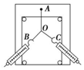

A．理想实验法 B．等效替代法

C．控制变量法 D．建立物理模型法

【分析】本实验中采用了两个力合力与一个力效果相同来探究合力的方法。

【解答】解：实验中两次将橡皮筋拉到同一结点O，两次产生的作用效果相同，即两个力的共同作用效果和一个力的作用效果相同，采用的是等效替代法，故B正确，A、C、D错误。

故选：B。

【点评】本实验考查探究合力方向的实验，采用的是“等效替代”的方法，即一个合力与几个分力共同作用的效果相同，可以互相替代，明确“理论值”和“实验值”的区别

4．（东丽区期末）两个共点力，大小均为10N，关于这两个力的合力，以下说法错误的是（　　）

A．大小可能为0 B．大小可能为10N

C．大小可能为15N D．大小可能为21N

【分析】两力合成时，遵循平行四边形定则，合力随两个力间的夹角的增加而减小，当两个力同向时，夹角最小，合力最大，反向时夹角最大，合力最小，合力范围为：|F1+F2|≥F≥|F1﹣F2|。

【解答】解：两力合成时，合力范围为：|F1+F2|≥F≥|F1﹣F2|，即4N≤F合≤16N．故A、B、C正确，D错误。

本题选择错误的，故选：D。

【点评】本题关键根据平行四边形定则得出合力的范围：|F1+F2|≥F≥|F1﹣F2|。

5．（伊州区校级期末）同一平面内的三个力，大小分别为4N、6N、8N，若三个力同时作用于某一物体，则该物体所受三个力合力的最大值和最小值分别为（　　）

A．18N；0 B．18N；2N C．10N；0 D．14N；0N

【分析】当这三个力作用在同一物体上，并且作用在同一直线上，方向相同，三个力的合力最大．如果三个力不在同一直线上，夹角可以变化，当两个较小力的合力大小等于第三个力，方向相反时，合力为零，此时三个力的合力的最小．

【解答】解：当三个力作用在同一直线、同方向时，三个力的合力最大，即F＝4N+6N+8N＝18N。

若先把4N与6N的力合成，则合力的范围是大于等于2N，小于等于10N，8N在这一个范围内，所以它们合力的最小值为0．故A正确，BCD错误

故选：A。

【点评】当多个力合成时，它们作用在同一直线上、同方向时，合力最大；求最小合力时，先考虑合力为零的情况．

6．（宝山区二模）如图所示，杂技运动员在表演节目时处于静止状态，他的手对椅子的作用力的方向（　　）

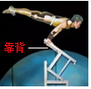

A．垂直于靠背斜向下 B．平行于靠背斜向下

C．竖直向下 D．竖直向上

【分析】根据平衡条件，可知椅子对他的手的支持力的方向，再根据牛顿第三定律，可知他的手对椅子的作用力的方向。

【解答】解：杂技运动员在表演节目时处于静止状态，根据平衡条件，人所受合力为0，即椅子对他的手的支持力与它的重力大小相等，方向相反，所以椅子对他的手的支持力方向竖直向上，根据牛顿第三定律，他的手对椅子的作用力的方向为竖直向下，故C正确，ABD错误。

故选：C。

【点评】本题主要考查平衡条件及牛顿第三定律，是物理知识在实际问题中的应用，本题基础，难度小。

7．（浙江学业考试）如图所示，当人坐在滑板上从倾斜的沙丘上滑下时，不计空气阻力，把人和滑板看成一个整体，则此整体只受到（　　）

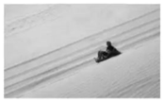

A．重力和冲力 B．重力和下滑力

C．重力和支持力 D．重力、支持力和摩擦力

【分析】以人和滑板整体为研究对象，按重力﹣﹣弹力﹣﹣摩擦力﹣﹣其他力的顺序进行受力分析。

【解答】解：当人坐在滑板上从倾斜的沙丘上滑下时，不计空气阻力，把人和滑板看成一个整体，则此整体只受到竖直向下的重力、垂直斜面的支持力和沿斜面向上的滑动摩擦力，故D正确，ABC错误。

故选：D。

【点评】本题考查物体的受力分析：需要注意的是在受力分析时分析的是物体受到的不同性质的全部力，避免将漏力和多力，如：将某一个力沿某一方向的分力误认为是该物体受到的力。

8．（隆德县期末）如图所示，A、B两个均匀球处于静止状态，则它们各自所受到的力的个数分别为（　　）



A．3个和4个 B．4个和3个 C．3个和3个 D．4个和4个

【分析】根据受力分析，重力、弹力与摩擦力，从而确定各自受力情况．

【解答】解：由题意可知，A、B两个均匀球处于平衡状态，因此A受力重力、B对A的弹力与内壁对A弹力，共3个力；

而B，则受力重力，A对B的弹力，内壁对B的弹力及底内壁对B的支持力。故4个力。因此A正确，BCD错误；

故选：A。

【点评】考查如何进行受力分析，掌握重力、弹力与摩擦力的判定方法．可根据物体的平衡状态来分析受力情况．

9．（南山区校级期末）一匀质木棒，搁置于台阶上保持静止，下图关于木棒所受的弹力的示意图中正确的是（　　）

A． B．

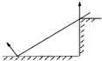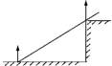

C． D．

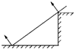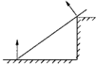

【分析】发生弹性形变的物体由于要恢复原状，对与它接触的物体产生力的作用，这种力叫做弹力．

弹力产生的条件：

1．两物体互相接触

2．物体发生弹性形变（包括人眼不能观察到的微小形变）

弹力的方向与物体形变方向相反，具体情况有以下几种：

①轻绳的弹力方向沿绳指向绳收缩的方向．

②压力、支持力的方向总跟接触的面垂直，面与面接触，点与面接触，都是垂直于面；点与点的接触要找两接触点的公切面，弹力垂直于这个公切面指向被支持物．

③杆：弹力方向是任意的，有它所受外力和运动状态决定．弹力的大小跟形变的大小的关系．

【解答】解：弹力发生与直接接触的物体之间，杆所受的弹力方向与接触面垂直；

杆与台阶有两个接触点，都有弹力，最低点与地面垂直向上，高处与杆垂直向上；

故选：D。

【点评】弹力与接触面垂直，接触面可以是面与面的接触，点与面接触，弹力都是垂直于面；点与点的接触要找两接触点的公切面，弹力垂直于这个公切面指向被支持物．

10．（惠州期末）一条轻绳承受的拉力达到1000N时就会拉断，若用此绳进行拔河比赛，两边的拉力大小都是600N时，则绳子（　　）

A．一定会断

B．一定不会断

C．可能断，也可能不断

D．只要绳子两边的拉力相等，不管拉力多大，合力总为0，绳子永远不会断

【分析】在拔河比赛时，两队之间的力是一对作用力和反作用力，大小相等，方向相反。

【解答】解：绳子的最大承受拉力为1000N，所以两队都用600N的拉力拉时，绳子将不会被拉断；

两队之间的力是一对作用力和反作用力，大小相等，方向相反，所以两队对绳子的拉力总相等，

之所以某队获胜，是因为这队的摩擦力较大；

故选：B。

【点评】解决拔河问题一定要知道两队比的是摩擦力大小，而绳子上的力是相等的。

11．（海淀区校级学业考试）如图所示，一个小物块从固定的光滑斜面的顶端由静止开始下滑，不计空气阻力，小物块在斜面上下滑过程中受到的力是（　　）

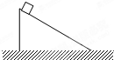

A．重力和斜面的支持力

B．重力、下滑力和斜面的支持力

C．重力、下滑力和正压力

D．重力、下滑力、支持力和正压力

【分析】固定的光滑斜面，则物体不受摩擦力，而受到竖直向下的重力与垂直于斜面向上的支持力作用，然后过重心分别表示出二个力的方向．

【解答】解：物体处于光滑斜面，则受到重力与支持力，物体没有下滑力，而正压力是斜面所受的，即如图所示，

故A正确，BCD错误；

故选：A。

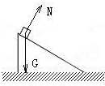

【点评】本题考查学生对物体受力分析的能力，并会用力的示意图表示力的作用点和方向．

12．（金台区期末）在力的合成中，关于两个分力与它们合力关系，下列说法中正确的是（　　）

A．合力大小一定等于两个分力大小之和

B．合力的方向一定与分力的方向相同

C．合力大小一定比任何一个分力都大

D．两个分力的夹角在0°～180°之间变化时，夹角越大合力越小

【分析】（1）根据同一直线上，两个分力的合力大小和方向的特点，分析选项AB；

（2）根据两个分力大小不变，夹角在0°～180°之间变化时，合力的变化特点，分析CD选项。

【解答】解：AB、两个分力方向相反时有最小值为二力之差，两个分力方向相同时有最大值为二力之和，合力的方向不一定与分力的方向相同，故AB错误；

CD、两个分力大小不变，夹角在0°～180°之间变化时，夹角越大合力越小，合力可能大于、等于、小于其中一个分力，故C错误，D正确。

故选：D。

【点评】本题考查力的合成与分解，解题时，应注意平行四边形定则的应用。

13．（金台区期末）某物体在五个共点力的作用下处于静止状态，若把其中一个大小为10N的力的方向沿顺时针转过90°而保持其大小不变。其余四个力保持不变，则此时物体所受的合力大小为（　　）

A．10N B．10N C．20N D．无法确定



【分析】物体受多个力平衡，任意一个力与其余几个力的合力一定等值、反向、共线，故先求出除F1外的四个力的合力，然后将转向后的力F1与除F1外的四个力的合力合成即可得出合力大小。

【解答】解：物体受五个共点力处于平衡状态，则除10N的力之外的其他力的合力一定与10N力大小相等，方向相反；

故除10N力之外的其他个力的合力大小等于10N，方向与10N力的原方向相反；故将10N的力顺时针转动90°时，可等效成物体受两个互成90°的大小等于10N的力作用；

根据平行四边形定则可知，两个大小相等且互成90°的力合成时，合力在两个分力的角平分线上，故此时物体所受到的合力大小为F＝N＝10N，故B正确，ACD错误。



故选：B。

【点评】本题关键明确共点力平衡条件的应用，知道多力平衡时，任意一力一定与其他各力的合力等大反向；同时在解题时将其他几个力等效为一个力进行分析求解。

14．（眉山期末）两个大小分别为F1＝2N和F2＝3N的力作用在同一质点上，它们的合力大小F不可能是（　　）

A．6N B．5N C．4N D．3N

【分析】两个共点力合成，遵循平行四边形定则，当两个力同向时合力最大，反向时合力最小，从而即可求解．

【解答】解：两个共点力合成，遵循平行四边形定则；两个大小分别为F1＝2N和F2＝3N的力，两个力同向时合力最大，为F合＝F1+F2＝5N，反向时合力最小，为F合＝F2﹣F1＝3N﹣2N＝1N，即5N2≥F合≥1N，可知它们的合力大小F不可能是6N，故A正确，BCD错误。

故选：A。

【点评】考查力的平行四边形定则的应用，掌握两力合成时，两力同向合力最大，两力反向合力最小，合力的范围是|F1+F2|≥F合≥|F1﹣F2|．

15．（湘西州期末）两个共点力的大小分别是10N和2N，它们的合力不可能是（　　）

A．8N B．10N C．12N D．15N

【分析】根据力的合成法则，则有当两力同向时，合力最小，而当两力反向时，则合力最大，合力范围为：|F1﹣F2|≤F≤F1+F2。

【解答】解：两力合成时，合力范围为：|F1﹣F2|≤F≤F1+F2；故10N和2N的合力范围为：8N≤F≤12N；所以不可能的是15N，故D不可能，ABC是可能的。

本题选择不可能的，

故选：D。

【点评】两力合成时，合力随夹角的增大而减小，当夹角为零时合力最大，夹角180°时合力最小，要掌握住二力合成的范围。

16．（银川期末）两个共点力的合力大小为5N，已知其中一个分力的大小为4N，则另一个分力的大小可能为（　　）

A．0N B．3N C．10N D．12N

【分析】根据两个分力的合力在两个分力之差与两个分力之和之间，分析另一个分力的大小可能值。

【解答】解：两个共点力的合力大小为5N，则两分力之差的绝对值应小于等于5N，两分力之和应大于等于5N，故其中一个分为大小为4N，另一个分力的大小应在1N≤F≤9N范围，所以可能为3N，故B正确，ACD错误。

故选：B。

【点评】本题求解分力的范围与确定两个力的合力范围方法相同，注意掌握二力合成的范围；同时本题也可以采用代入法，将各个选项代入题干检验，选择符合题意的即可。

17．（株洲期末）一物体在三个共点力的作用下处于静止状态，那么这三个力可能是（　　）

A．25N、13N、5N B．6N、7N、10N C．3N、11N、16N D．4N、12N、20N

【分析】物体在同一平面内的三个共点力作用下做匀速直线运动，可知物体处于平衡状态，当其中任何两个力的合力与第三个力大小相等方向相反的时候，合力为零。

【解答】解：A、25N和13N的合力的范围是12≤F≤38N，5N不在这个范围内，合力不可能为零，故A错误；

B、6N和7N的合力的范围是1N≤F≤13N，10N在这个范围内，合力可以为零，故B正确；

C、3N和11N的合力的范围是8N≤F≤14N，16N不在这个范围内，合力不可能为零，故C错误；

D、4N和12N的合力的范围是8N≤F≤16N，20N在这个范围内，合力不可能为零，故D错误。

故选：B。

【点评】本题考查三力合成规律，要知道求三个力的合力的时候，一定能要注意三个力的合力有可能为零的情况，可以根据数学中三条线段组成三角形的方法来进行分析。

18．（泰州期末）小明同学探究“求合力的方法”实验情况如图甲所示，其中A为固定橡皮条的图钉，O为橡皮条与细线的结点，OB和OC为细线，图乙是在白纸上根据实验结果画出的图。下列说法正确的是（　　）

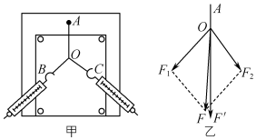

A．该同学在实验中采用了控制变量的科学方法

B．实验中橡皮条应与两细线夹角的平分线在同一直线上

C．图乙中F是单独用一个弹簧测力计拉橡皮条的力

D．图乙中F′是单独用一个弹簧测力计拉橡皮条的力

【分析】本实验的原理是采用力的图示方法，根据平行四边形作出两个分力的合力理论值，然后与合力的实验值对比，若在实验允许的误差范围内，说明平行四边形理论正确。

【解答】解：A、本实验中采用的科学方法是等效替代法，故A错误；

B、本实验通过力的图示作图确定合力，故不需要让橡皮条应与两细线夹角的平分线在同一直线上，故B错误；

CD、通过平行四边形理论作出的合力为理论值，通过实验直接得到合力为实验值，故图乙中F′是单独用一个弹簧测力计拉橡皮条的力，F是通过作图得出的力，故C错误，D正确。

故选：D。

【点评】本题考查验证力的平行四边形定则的实验原理和注意事项，要明确本实验采用了等效替代的方法，同时知道理论值和实际值的区别。

19．（徽县校级期末）物体同时受到同一平面内三个共点力的作用，下列几组力的合力可能为零的是（　　）

A．5N 7N 8N B．6N 2N 3N

C．1N 5N 10N D．10N 10N 23N

【分析】二力合成时，合力范围为：|F1﹣F2|≤F≤|F1+F2|；先合成两个力，如果合力范围包括第三个力，则三力可以平衡。

【解答】解：A、5N与7N合成时，合力最大12N，最小2N，可以为8N，故三个力合力可能为零，故A正确；

B、6N与2N合成时，合力最大8N，最小4N，不可能为3N，故三个力合力不可能为零，故B错误；

C、1N与5N合成时，合力最大6N，最小4N，不可能为10N，故三个力合力不可能为零，故C错误；

D、10N与10N合成时，合力最大20N，最小0N，不可能为23N，故三个力合力不可能为零，故D错误。

故选：A。

【点评】本题关键明确二力合成时，合力范围为：|F1﹣F2|≤F≤|F1+F2|；知道两力同向时合力最大，反向时合力最小。

20．（葫芦岛期末）物体同时受到下列三个力的作用，可能处于平衡状态的是哪组（　　）

A．1N、1N、3N B．2N、3N、4N C．3N、5N、10N D．4N、5N、10N

【分析】三力合成，先将其中的两个力合成，再与第三个力合成，合成时，三力同向合力最大，两个力合成的合力有个范围，用与第三个力最接近的数值与第三个力合成求最小合力。当合力为零时，物体处于平衡状态。

【解答】解：A、1N与1N合成最大2N，最小0N，当第三个力为3N时合成，最终合力不可能为0，故A错误；

B、2N和3N合成最大5N，最小1N，当第三个力为4N，所以最终合力可能为零，故B正确；

C、3N和5N合成最大8N，最小2N，合力不可能为10N，故与第三个力不可能平衡，故C错误；

D、4N和5N合成最大9N，最小1N，当取10N时，与第三个力合力不可能为零，故D错误。

故选：B。

【点评】本题要明确处于平衡状态时合力为零；同时三力合成时合力为零时，三个力中任意两个力的合力必然与第三个力等值、反向、共线。

21．（成都期末）F1、F2是力F的两个分力，若力F＝8N，则下列不可能是力F的两个分力的是（　　）

A．F1＝3N，F2＝10N B．F1＝20N，F2＝11N

C．F1＝3N，F2＝7N D．F1＝8N，F2＝8N

【分析】根据合力F和两分力F1、F2之间的关系|F1﹣F2|≤F≤|F1+F2|，求出两个力的合力范围，判断哪一组合力不可能为8N。

【解答】解：A、根据|F1﹣F2|≤F≤|F1+F2|，3N和10N的合力范围为[7N，13N]，可能为8N；

B、根据|F1﹣F2|≤F≤|F1+F2|，20N和11N的合力范围为[31N，9]，不可能为8N；

C、根据|F1﹣F2|≤F≤|F1+F2|，3N和7N的合力范围为[4N，10N]，可能为8N；

D、根据|F1﹣F2|≤F≤|F1+F2|，8N和8N的合力范围为[0，16N]，可能为8N。

本题选不可能的，

故选：B。

【点评】本题考查合力和分力之间的关系，知道合力F和两分力F1、F2之间的关系为|F1﹣F2|≤F≤|F1+F2|。

22．（滨海县校级一模）戽斗[hùdǒu]是古代一种小型的人力提水灌田农具，是我国古代劳动人民智慧的结晶。如图所示，两人双手执绳牵斗取水，在绳子长度一定时（　　）

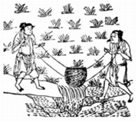

A．两人站得越近越省力

B．两人站得越远越省力

C．两边绳子与竖直方向夹角为60°时最省力

D．绳子拉力大小与两人距离远近无关

【分析】根据正交分解法列式求解出拉力的表达式进行分析即可．

【解答】解：戽斗受重力和两个拉力，设拉力与竖直方向的夹角为α，根据平衡条件，有：2Fcosα＝mg

解得：F＝



设绳子的长度为L，两个人之间的距离为2x，由几何关系可得：sinα＝



可知在绳子的长度一定的条件下，若两个人之间的距离x越小，则sinα越小，其对应的余弦值cosα越大，越小，即个人之间的距离越小，绳子的拉力越小，可知两人站得越近越省力，故A正确，BCD错误。



故选：A。

【点评】本题关键是采用正交分解法求解出拉力的表达式进行分析，记住绳子的夹角越小，张力越小，基础题目．

23．（会宁县期末）作用在同一个物体上的两个共点力，一个力的大小是2N，另一个力的大小是5N，它们合力的大小可能是（　　）

A．0 B．5N C．8N D．10N

【分析】两力合成时，合力随夹角的增大而减小，当夹角为零时合力最大，夹角180°时合力最小，并且|F1﹣F2|≤F≤F1+F2。

【解答】解：两力合成时，合力范围为：|F1﹣F2|≤F≤F1+F2；故2N和5N的两力的合力范围为：3N≤F≤7N，故ACD错误，B正确。

故选：B。

【点评】本题关键根据平行四边形定则得出合力的范围：|F1﹣F2|≤F≤F1+F2，知道在最大值和最小值之间的值均有可能是两力的合力。

24．（城关区校级期末）同一平面内的三个力，大小分别为6N、10N、13N，若这三个力同时作用于某一物体，则该物体所受这三个力的合力的最大值和最小值分别为（　　）

A．29N　 3N B．16N　 3N C．16N 　6N D．29N　 0

【分析】当这三个力作用在同一物体上，并且作用在同一直线上，方向相同，三个力的合力最大。如果三个力不在同一直线上，夹角可以变化，当两个较小力的合力大小等于第三个力，方向相反时，合力为零，此时三个力的合力的最小。

【解答】解：当三个力作用在同一直线、同方向时，三个力的合力最大，即F＝10N+6N+13N＝29N；

若先把10N与6N的力合成，则合力的范围是大于等于4N，小于等于16N，13N在这一个范围内，所以它们合力的最小值为0．故D正确，ABC错误；

故选：D。

【点评】当多个力合成时，它们作用在同一直线上、同方向时，合力最大；求最小合力时，先考虑合力为零的情况。

25．（湖北期中）作用在一个物体上的两个共点力的合力的大小随两个分力之间的角度变化的关系如图所示，关于两个分力F1、F2的大小，下列选项正确的是（　　）

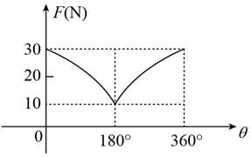

A．F1＝10N、F2＝20N B．F1＝12N、F2＝18N

C．F1＝14N、F2＝16N D．F1＝15N、F2＝15N

【分析】抓住夹角为0度和360度时的合力大小，结合平行四边形定则求出两个分力的大小．

【解答】解：当二力的方向的夹角为0度和360度时，二力在同一直线上且方向相同，此时二力的合力最大，则：F1+F2＝30N

当二力的方向的夹角为180度时，二力在同一条直线上且方向相反，此时二力的合力最小，则：|F2﹣F1|＝10N

联立解得：F2＝20N，F1＝10N，故A正确，BCD错误。

故选：A。

【点评】本题考查了共点力的合成，知道合成和分解遵循平行四边形定则，知道实验的原理以及操作中的注意事项，难度不大．

26．（渭滨区模拟）倾角为α、质量为M的斜面体静止在水平桌面上，质量为m的木块静止在斜面体上。下列关于M受到m作用力的大小和方向说法正确的是（　　）

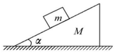

A．mgcosα，垂直斜面向下 B．mgsinα，沿斜面向下

C．mg，竖直向上 D．mg，竖直向下

【分析】对木块m受力分析，受重力、支持力和静摩擦力，根据平衡条件求解M对m的作用力，再根据牛顿第三定律求解m对M的作用力。

【解答】解：对木块m受力分析，受重力、支持力和静摩擦力，其中m受到的M的作用力为支持力和摩擦力的合力，根据平衡条件，m受到的M的作用力为支持力和摩擦力的合力与木块m的重力mg大小相等，方向相反；根据牛顿第三定律可知，M受到m作用力的大小等于木块的重力mg，方向竖直向下。故ABC错误，D正确。

故选：D。

【点评】本题关键是合理选择研究对象，受力分析后根据平衡条件列式求解．

27．（房山区一模）中国高速铁路最高运行时速350km，被誉为中国“新四大发明”之一。几年前一位来中国旅行的瑞典人在网上发了一段视频，高速行驶的列车窗台上，放了一枚直立的硬币，如图所示。在列车行驶的过程中，硬币始终直立在列车窗台上，直到列车转弯的时候，硬币才倒下。这一视频证明了中国高铁极好的稳定性。关于这枚硬币，下列判断正确的是（　　）

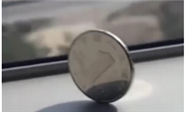

A．硬币直立过程中，列车一定做匀速直线运动

B．硬币直立过程中，一定只受重力和支持力，处于平衡状态

C．硬币直立过程中，可能受到与列车行驶方向相同的摩擦力作用

D．列车加速或减速行驶时，硬币都可能受到与列车运动方向相反的摩擦力作用

【分析】硬币直立时可能做匀速直线运动，也可以随车速的变化做变速直线运动，由受力，结合运动的情况分析；列车横向变道时，列车运动的方向发生变化。

【解答】解：ABC、当列车匀速直线行驶时硬币立于列车窗台上，稳稳当当，说明硬币处于平衡状态，此时硬币受到竖直向下的重力和竖直向上的支持力，它们是一对平衡力；当列车在加速或减速过程中，如果加速度较小，硬币会受到沿着行进方向的静摩擦力或行进方向反向的静摩擦力提供硬币加速度，故AB错误，C正确；

D、列车加速时，硬币会受到沿着行进方向的静摩擦力，故D错误。

故选：C。

【点评】该题属于物理知识在日常生活中的应用，解答的关键要明确列车沿直线运动时，速度的大小可能发生变化。

28．（成都月考）寒假期间小彤同学去超市购物，他从一层到二层的过程中，站立在自动人行道上，并随自动人行道一起做匀速运动，自动人行道为如图所示的坡面平整的斜面。不计空气阻力，下列说法正确的是（　　）

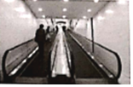

A．小彤对自动人行道的压力是人行道发生弹性形变产生的

B．自动人行道对小红的作用力方向垂直于斜面向上

C．小彤受重力、支持力和摩擦力三个力作用

D．小彤受重力、支持力、摩擦力和推力四个力作用

【分析】人随扶梯斜向上匀速运动，处于平衡状态，合力为零；再对人受力分析，受到重力、支持力以及摩擦力，处于平衡状态。

【解答】解：小彤随扶梯斜向上匀速运动，处于平衡状态，合力为零，对人受力分析，受到重力、垂直于斜面的支持力和沿斜面向上的静摩擦力，故ABD错误，C正确。

故选：C。

【点评】本题关键结合物体的运动状态对物体进行受力分析，然后根据共点力平衡条件得出结论，注意自动人行道为坡面平整的斜面．

29．（巴中期末）如图所示，物块在固定的粗糙斜面上自由下滑的过程中，物块受到（　　）

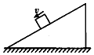

A．重力，摩擦力，下滑力

B．重力，弹力，摩擦力

C．重力，弹力，摩擦力，下滑力

D．重力，弹力，摩擦力，下滑力，合力

【分析】对物体受力分析，按照重力、支持力和摩擦力的顺序进行分析，找出物体受到的力。

【解答】解：对物体受力分析可知，物体一定受重力、支持力作用，同时物体沿粗糙斜面下滑，则一定受沿斜面向上的摩擦力；物体下滑是重力沿斜面上的分力产生的效果，不存在下滑力；合力是将物体受到各力合成得出的，受力分析时不能分析合力，故B正确，ACD错误。

故选：B。

【点评】本题考查受力分析的基本方法，要注意明确每个力均要找出其对应的施力物体，不能漏力也不能添力，本题初学者易加上下滑力，从而出现错误。

30．（抚州期末）如图所示，质量为4kg的物体与水平面间的滑动摩擦力大小为30N，在向右运动的过程中，还受到一个方向向左的大小为18N的拉力作用，g取10m/s2，则地面对物体的作用力大小为（　　）

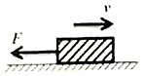

A．50N B．48N C．40N D．30N

【分析】物体在水平面上滑动时对地面的压力大小等于其重力；地面的作用力是支持力和摩擦力的合力。

【解答】解：物体在竖直方向处于平衡状态，故支持力N＝mg＝4×10N＝40N；受到滑动摩擦力为f＝30N，则地面对物体的作用力F＝＝N＝50N，故A正确，BCD错误。



故选：A。

【点评】本题考查受力分析以及力的合成，要注意明确摩擦力大小和支持力大小与推力无关，同时明确地面对物体的作用力是指支持力和摩擦力的合力。

31．（郴州期末）下面四幅图展示了某同学做引体向上运动前的四种抓杆姿势，其中手臂受力最小的是（　　）

A． B．

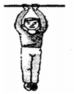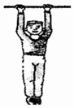

C． D．

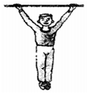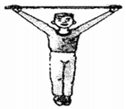

【分析】以人为研究对象，当两手臂之间夹角2θ时，作出力图，根据平衡条件列出手臂的拉力与夹角2θ的关系，再由数学知识分析判断力的大小。

【解答】解：设两手臂之间夹角2θ时，手臂的拉力为F，人的质量为m，人的受力如图，由平衡条件得：2Fcosθ＝mg

得：F＝，



由数学知识可知，当θ＝0°，即手臂平行时cosθ最大，F最小，故B正确，ACD错误。

故选：B。

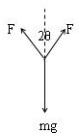

【点评】本题是实际问题，关键建立物理模型，对人进行简化。也可以运用作图法分析力的大小。

32．（临澧县校级月考）平昌冬奥会武大靖在500m短道速滑项目中以39秒584的成绩为中国队夺得首金，同时也创造了新的世界纪录。运动员进入弯道时，身体会向弯道内侧倾斜，如图为武大靖在平滑冰面上贴着最内弯道匀速率转弯（匀速圆周运动）时的情景，若他与弯道地面的动摩擦因数µ＝0.2，最内弯道半径R＝8m，取g＝10m/s2，最大静摩擦力等于滑动摩擦力，则下列说法正确的是（　　）

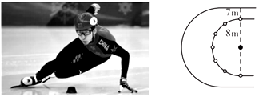

A．他受到了重力、支持力、摩擦力和向心力的作用

B．他所受到的静摩擦力与速度方向相反

C．他所受的地面的作用力与其重力平衡

D．他成功沿最内弯道匀速滑行的最大速度为4m/s

【分析】向心力是按照效果命名的力，不是物体实际受到的力，匀速圆周运动合力提供向心力；同时明确地面对人的作用力包括地面的支持力和摩擦力，支持力和重力平衡；当最大静摩擦力充当向心力时，滑行速度达最大，根据向心力公式可求出最大速度。

【解答】解：A、运动员只受到了重力、支持力、摩擦力作用，向心力是由这几个力的合力提供的，故A错误；

B、静摩擦力充当运动员转弯时的向心力，故静摩擦力方向与速度方向垂直，故B错误；

C、重力竖直向下，地面对运动员的作用力为支持力和摩擦力的合力，斜向上，与重力不是一对平衡力；运动员所受的地面的支持力与重力才是平衡一对平衡力，故C错误；

D、武大靖在最内弯道做匀速圆周运动时，当最大摩擦力提供向心力时，恰好做圆周运动，此时其速度最大，有：，解得vm＝4m/s，故D正确。



故选：D。

【点评】本题考查匀速圆周运动的向心力的概念，关键是明确向心力的来源，注意向心力是效果力，匀速圆周运动的物体合力指向圆心提供向心力。

**二．多选题（共8小题）**

33．（宁县校级期末）一物体受三个共点力的作用，下面4组组合可能使物体处于平衡状态的是（　　）

A．F1＝7N、F2＝8N、F3＝9N B．F1＝8N、F2＝2N、F3＝11N

C．F1＝7N、F2＝1N、F3＝5N D．F1＝10N、F2＝10N、F3＝1N

【分析】多力能否使物体处于平衡状态主要是判断三个共点力的合力能否为零．

【解答】解：A、当7N和8N的合力等于9N，且方向相反时，合力为零，故A正确；

B、8N和2N的最大合力为10N，故不可能与11N合力为零，故B错误；

C、7N和1N的最小合力为6N，与5N不可能合力为零，故C错误；

D、10N和10N的合力最小为0N，可能与1N的力合力为零，故D正确；

故选：AD。

【点评】本题可借助初中所学组成三角形的方法进行判断，即：两力之和大于第三力，两力之差小于第三力，则合力可以为零．

34．（桂林期末）在做“探究两个互成角度的力的合成规律”实验时，使用弹簧测力计的说法正确的是（　　）

A．测量前检查弹簧测力计的指针是否指在零刻度

B．测量前应把两弹簧测力计互相勾在一起并对拉，观察它们的示数是否相同

C．在用弹簧测力计拉橡皮条时，外壳不要与纸面摩擦

D．两根细绳必须等长

【分析】“探究两个互成角度的力的合成规律”实验运用了等效替代法思想，根据实验原理和注意事项来解答。

【解答】解：A、为防止产生零误差，测量前检查弹簧测力计的指针是否指在零刻度，故A正确；

B、测量前应把两弹簧测力计互相勾在一起并对拉，观察它们的示数是否相同，这样可以判断弹簧测力计是否准确，故B正确；

C、在用弹簧测力计拉橡皮条时，若外壳与纸面之间存在摩擦，导致实际拉橡皮筋的力是弹簧测力计的拉力和摩擦力的合力，会产生误差，所以应该外壳与纸面不要有摩擦，故C正确；

D、“探究两个互成角度的力的合成规律”实验运用了等效替代法思想，两根细绳不一定等长，故D错误。

故选：ABC。

【点评】误差分析是实验常考的内容，要结合实验原理、实验操作方法和注意事项来分析。

35．（浙江月考）在“探究两个互成角度的力的合成规律”的实验中，采用下列方法和步骤能减小实验误差的是（　　）

A．拉橡皮条的细绳要长一些

B．弹簧测力计应在使用前调零

C．两个分力F1、F2间的夹角应取90°便于画图

D．作图时的铅笔尖一些，图的比例尽量大一些

【分析】明确“探究两个互成角度的力的合成规律”的实验原理和方法，从而明确实验中减小误差的基本方法。

【解答】解：A、为了准确作出力的方向，拉橡皮长的细绳要长一些，故A正确；

B、为了读数准确，弹簧测力计应在使用前调零，故B正确；

C、两个弹簧测力计拉橡皮条时，两个绳套的夹角适当，便于实验即可，不需要是90°，故C错误；

D、作图时的铅笔尖一些，图的比例尽量大一些，均可以减小实验误差，故D正确。

故选：ABD。

【点评】在“验证力的平行四边形定则”实验中，我们要知道分力和合力的效果是等同的，这要求同学们对于基础知识要熟练掌握并能正确应用，加强对基础实验理解，同时要理解会给实验带来误差的因素。

36．（渭滨区期末）在“验证力的平行四边形定则”的实验中，下列措施中能减小实验误差的是（　　）

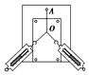

A．两条细绳必须等长

B．弹簧测力计、细绳、橡皮条都应与木板平面平行

C．拉橡皮条的细绳要稍长一些，标记同一条细绳的方向时两标记点要适当远一些

D．实验前先把实验所用的两只弹簧测力计的挂钩相互钩住平放在桌面上，向相反方向拉动，检查读数是否相同，若不同，则进行调节使之相同

【分析】细绳的作用是确定力的方向，适当长一些就可以减小实验误差；细绳的作用是确定力的方向，适当长一些就可以减小实验误差；采用两点确定方向，不能太近，故要适当远一些；实验前对测力计调零校准。

【解答】解：A、两条细绳的作用是确定力的方向，适当长一些就可以减小实验误差，所以不必等长，故A错误；

B、弹簧测力计、细绳、橡皮条都应与木板平面平行，这样记录的数据才更加真实准确，有利减小误差，故B正确；

C、采用两点确定方向，不能太近，故要适当远一些，所以细绳要稍长一些，这样有利减小误差，故C正确；

D、实验前对测力计调零校准，有利于减小实验误差，故D正确。

故选：BCD。

【点评】误差分析是实验常考的内容，学生应该结合器材和实验操作、原理等来分析。

37．（河南月考）如图所示，在“共点力合成”的实验中，橡皮条一端固定于P点，另一端连接两个弹簧测力计，分别用F1和F2拉两个弹簧测力计，将这端的结点拉至O点。现让F1大小不变，方向沿顺时针方向转动某一角度，且F1始终处于PO左侧，要使这端的结点仍位于O点，则关于F的大小和图中的θ角，下列说法中正确的是（　　）

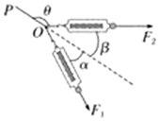

A．增大F2的同时增大θ角 B．增大F2的同时减小θ角

C．增大F2而保持θ角不变 D．减小F2的同时增大θ角

【分析】要使结点O位置不变，应保证合力大小、方向不变，保持F1的大小不变，即要求一个分力大小不变，故根据要求利用平行四边形定则作图可正确分析得出结果。

【解答】解：对点O点受力分析，受到两个弹簧的拉力和橡皮条的拉力，由于O点位置不变，因此橡皮条长度不变，其拉力大小方向不变，F2的大小不变，ob弹簧拉力方向和大小都改变，根据力的平行四边形定则有：

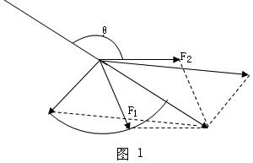

如图1所受示，可以增大F2的同时增大θ角，故A正确；

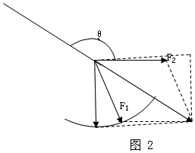

若如图2变化所受，可以增大F2的同时减小θ角，故B正确；

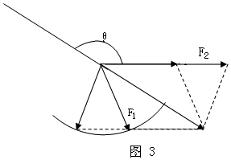

如图3所受示，可以增大F2而保持θ角不变，故C正确；

同时根据平行四边形定则可知，减小F2的同时增大β角是不能组成平行四边形的，故D错误。

故选：ABC。

【点评】明确矢量合成的法则，熟练应用平行四边形定则解题，本题实质上考查了平行四边形定则的应用。

38．（菏泽期末）下列各组共点的三个力，可能平衡的有（　　）

A．3N、4N、8N B．3N、5N、1N C．3N、7N、5N D．7N、9N、16N

【分析】根据分力与合力的关系分析即可：合力要大于或等于两个分力的差的绝对值，小于或等于两个分力的和。

【解答】解：在三个力的作用下可能平衡的，第3个力必须大于另外两个力的差的绝对值，而小于另外两个力的和；

A、3N与4N的合力最大值为7N，最小值为1N，不可以与8N的力平衡，故A错误；

B、3N和5N合成时，最大8N，最小2N，不可能与1的力平衡，故B错误；

C、3和7N合成时，最大10N，最小为4N，故可能与8N的力平衡，故C正确；

D、7N和9N的合力最大值为16N，最小为2N，故可以与16N的力平衡，故D正确；

故选：CD。

【点评】本题解答的关键是：第3个力必须大于另外两个力的差的绝对值，而小于另外两个力的和，只有这样才能组成闭合的三角形，即他们的合力才能为0。

39．（威海期末）一物体受到两个大小相等的共点力的作用，二者夹角为θ（0＜θ＜120°），合力为F，若保证两共点力的方向不变，大小均增加△F，合力变为F′。下列说法正确的是（　　）

A．F′与F的方向相同 B．F′与F的方向不同

C．F′﹣F＝△F D．F′﹣F＞△F

【分析】解答本题可以根据二个力的合力的平行四边形定则及力的合成三角形定则画出力的示意图即可．

【解答】解：AB、两个大小相等的共点力合成时，合力的方向在这两个力的角平分线上，当两个力大小均增加△F时，两个共点力仍相等，合力的方向还是角平分线上，故A正确，B错误；

CD、由力的合成平行四边形定则或者三角形定则画出知两个力的合力，增加后两个力的合力，如图所示，根据几何知识当θ/2小于60°时，α大于θ/2，增加的合力F′﹣F大于△F，故D正确，C错误。

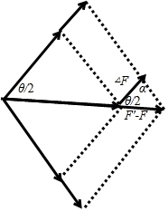

故选：AD。

【点评】对于合力与分力大小关系的各种情况应对应数学三角形的三边关系来理解。

40．（进贤县校级月考）关于合力与分力的大小关系，下列说法中正确的是（　　）

A．合力可以比任何一个分力都小

B．合力可以和两个分力都等大

C．合力必比分力大

D．合力至少比某一个分力大

【分析】根据合力与分力的概念，知道它们间是等效代替关系，即合力的作用效果与几个分力共同作用的效果相同，力的合成与分解遵循平行四边形定则，合力可以大于任意一个分力，也可以等于分力，也可以小于任意一个分力．

【解答】解：根据平行四边形定则可知，合力可以大于任意一个分力，也可以等于分力，也可以小于任意一个分力，故AB正确，CD错误。

故选：AB。

【点评】对于合力与分力大小关系的各种情况应对应数学三角形的三边关系来理解，合力随两个分力夹角θ的变化关系，可根据合力大小公式F＝来判断．



**三．填空题（共5小题）**

41．（始兴县校级模拟）有同学利用如图1所示的装置来验证力的平行四边形定则．在竖直木板上铺有白纸，固定两个光滑的滑轮A和B，将绳子打一个结点O，每个钩码的重量相等，当系统达到平衡时，根据钩码个数读出三根绳子的拉力TOA、TOB和TOC，回答下列问题：

（1）改变钩码个数，实验能完成的是　AC　．

A．钩码的个数N1＝N2＝2，N3＝3

B．钩码的个数N1＝N3＝3，N2＝6

C．钩码的个数N1＝N2＝N3＝5

D．钩码的个数N1＝3，N2＝4，N3＝9

（2）在拆下钩码和绳子前，最重要的步骤是　AD　．

A．标记结点O的位置，并记录OA、OB、OC三段绳子的方向

B．量出OA、OB、OC三段绳子的长度

C．用量角器量出三段绳子之间的夹角

D．记录钩码的个数N1、N2、N3

E．用天平测出钩码的质量

（3）在作图时，你认为图2中　甲　是正确的．（填“甲”或“乙”）

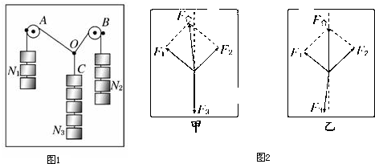

【分析】（1）两头挂有钩码的细绳跨过两光滑的固定滑轮，另挂有钩码的细绳系于O点（如图所示）．由于钩码均相同，则钩码个数就代表力的大小，所以O点受三个力处于平衡状态，由平行四边形定则可知：三角形的三个边表示三个力的大小；

（2）为验证平行四边形，必须作图，所以要强调三力平衡的交点、力的大小（钩码的个数）与力的方向；

（3）明确“实际值”和“理论值”的区别即可正确解答．

【解答】解：（1）对O点受力分析

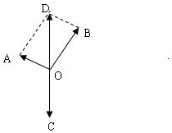

OA OB OC分别表示三个力的大小，由于三共点力处于平衡，所以0C等于OD．因此三个力的大小构成一个三角形．

A、2、2、3可以构成三角形，则结点能处于平衡状态，故A正确．

B、3、3、6不可以构成三角形，则结点不能处于平衡．故B错误．

C、5、5、5可以构成三角形，则结点能处于平衡．故C正确．

D、3、4、9不可以构成三角形，则结点不能处于平衡．故D错误．

故选：AC

（2）为验证平行四边形定则，必须作受力图，所以先明确受力点，即标记结点O的位置，其次要作出力的方向并读出力的大小，最后作出力的图示，因此要做好记录，是从力的三要素角度出发，要记录砝码的个数和记录OA、OB、OC三段绳子的方向，故AD正确，BCE错误．

故选AD．

（3）以O点为研究对象，F3的是实际作用效果在OC这条线上，由于误差的存在，F1、F2的理论值要与实际值有一定偏差，故甲图符合实际，乙图不符合实际．

故答案为：（1）AC （2）AD （3）甲

【点评】掌握三力平衡的条件，理解平行四边形定则，同时验证平行四边形定则是从力的图示角度去作图分析，明确“理论值”和“实际值”的区别．

42．（布尔津县期末）（1）在“验证力的平行四边形定则”的实验中，某同学采取了以下三个步骤：

①在水平放置的木板上固定一张白纸，把橡皮条的一端固定在木板上，另一端拴两根细绳套，通过细绳套同时用两个测力计互成角度地拉橡皮条，使它与细绳套的结点到达某一位置O点，在白纸上记下O点和两个测力计F1和F2的示数。

②在白纸上根据F1和F2的大小，应用平行四边形定则作图求出它们的合力的大小F。

③只用一个测力计通过细绳套拉橡皮条，使它的伸长量与两个测力计拉时相同，记下此时测力计的示数F′和细绳套的方向。

以上三个步骤均有错误或疏漏，请指出它们错在哪里：

在①中是　应记下两个细绳套的方向即F1和F2的方向　。

在②中是　应依据F1和F2的大小和方向作图　。

在③中是　应将橡皮条与细绳套的结点拉至同一位置O点　。

（2）“验证力的平行四边形定则”的实验情况如图甲所示，其中A为固定橡皮条的图钉，O为橡皮条与细绳的结点，OB和OC为细绳。图乙是在白纸上根据实验结果画出的图。图乙中的F与F′两力中，方向一定沿AO方向的是　F′　。

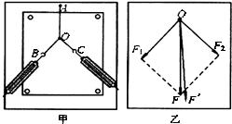

【分析】明确该实验的实验原理，从而进一步明确实验步骤，测量数据等即可正确解答本题。

在实验中F和F′分别由平行四边形定则及实验得出，明确理论值和实验值的区别即可正确解答；本实验中采用了两个力合力与一个力效果相同来验证的平行四边形定则，因此采用“等效法”，注意该实验方法的应用。

【解答】解：（1）该实验采用“等效法”进行，即一个弹簧秤和两个弹簧秤拉橡皮条与细绳套的结点时应该拉至同一位置O点，由于力是矢量，因此在记录数据时，不光要记录力的大小，还要记录其方向，这样才能做平行四边形，从而验证两个力的合力大小和方向是否与一个力的大小和方向相同。

所以在①中是应记下两个细绳套的方向即F1和F2的方向，在②中是应依据F1和F2的大小和方向作图，在③中是应将橡皮条与细绳套的结点拉至同一位置O点。

（2）F1与F2合力的实验值是指通过实验得到值，即用一个弹簧拉绳套时测得的力的大小和方向，而理论值（实际值）是指通过平行四边形得出的值，故F′是力F1与F2合力的实验值，其方向一定沿AO方向。

故答案为：（1）应记下两个细绳套的方向即F1和F2的方向；应依据F1和F2的大小和方向作图；应将橡皮条与细绳套的结点拉至同一位置O点；（2）F′

【点评】本题比较简单，直接考查了验证力的平行四边形定则时如何进行操作，对于基础实验一定熟练掌握才能为解决复杂实验打好基础。

43．（河池期末）在《互成角度的两个共点力的合成》实验中，做好实验准备后，先用两个弹簧秤平行于板面把橡皮条的结点拉到某一位置O，此时学生需要记录的是　两弹簧秤的读数　和　细绳的方向　；接着用一个弹簧秤平行于板面拉橡皮条，要特别注意的是　橡皮条的结点仍拉到位置O　。

【分析】本实验的目的是要验证平行四边形定则，故应通过平行四边形得出合力再与真实的合力进行比较，理解实验的原理即可解答本题。

【解答】解：在本实验中为了得出平行四边形，我们需要知道两分力的大小和方向，故应记下两个弹簧秤的读数及两个细绳套的方向，同时为了能准确的得出合力的大小，应让两次拉时的效果相同，应记下橡皮条结点的位置以保证下次能拉至同一位置，得出相同的效果；应特别注意应将橡皮条的结点拉到同一位置，以保证一个力拉与两个力拉时的效果相同；

故答案为：两弹簧秤的读数、细绳的方向； 橡皮条的结点仍拉到位置O

【点评】本题第二问是三力平衡问题中的动态分析问题，关键受力分析后，作出示意图，然后运用力的平行四边形定则进行分析讨论，难度适中。

44．（滨海县校级月考）某同学做“验证力的平行四边形定则”的实验装置如图甲所示，其中A为固定橡皮条的图钉，O为橡皮条与细绳的结点，OB和OC为细绳。根据实验数据在白纸上所作图如图乙所示，已知实验过程中操作正确。乙图中F1、F2、F、F'四个力，其中力　F　（填上述字母）不是由弹簧测力计直接测得的，实验中，要求先后两次力的作用效果相同，指的是　D　（填正确选项前字母）。

A．两个弹簧测力计拉力F1和F2的大小之和等于一个弹簧测力计拉力的大小

B．橡皮条沿同一方向伸长

C．橡皮条伸长到同一长度

D．橡皮条沿同一方向伸长同一长度

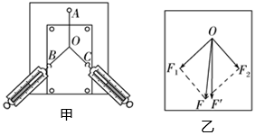

【分析】在实验中F和F′分别由平行四边形定则及实验得出，明确理论值和实验值的区别即可正确解答；

本实验中采用了两个力合力与一个力效果相同来验证的平行四边形定则，因此采用“等效法”，注意该实验方法的应用。

【解答】解：F在以F1与F2为邻边的平行四边形的对角线上，不是由弹簧测力计直接测出的。

该实验采用了“等效替代”法，即合力与分力的关系是等效的，前后两次要求橡皮条沿同一方向伸长同一长度，故ABC错误，D正确；

故答案为：F，D；

【点评】本题考查验证力的平行四边形定则，要求掌握其实验原理，熟悉操作步骤，牢记操作注意事项。

45．（公主岭市校级期末）“研究共点力的合成”的实验情况如图甲所示，其中A为固定橡皮筋的图钉，O为橡皮筋与细绳的结点，OB和OC为细绳，图乙是在白纸上根据实验结果画出的图示。

（1）图乙中的F与F′两力中，方向一定沿AO方向的是　F'　。

（2）本实验采用的科学方法是　 　。

A．理想实验法

B．等效替代法

C．控制变量法

D．建立物理模型法

（3）实验中可减小误差的措施有　C　。

A．两个分力F1、F2的大小要越大越好

B．两个分力F1、F2间夹角应越大越好

C．拉橡皮筋时，弹簧秤、橡皮条、细绳应贴近木板且与木板平面平行

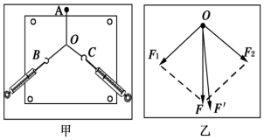

【分析】（1）在实验中F和F′分别由平行四边形定则及实验得出，明确理论值和实验值的区别即可正确解答；

（2）本实验中采用了两个力合力与一个力效果相同来验证的平行四边形定则，因此采用“等效法”，注意该实验方法的应用；

（3）数据处理时，我们需要画出力的大小和方向，根据减少实验误差的方法进行分析。

【解答】解：（1）图乙中的F与F'中，F是由平行四边形得出的，而F'是通过实验方法得出的，其方向一定与橡皮筋的方向相同，一定与AO共线的是F'；

（2）本实验中两个拉力的作用效果和一个拉力的作用效果相同，采用的科学方法是等效替代法。故ACD错误，B正确。

故选：B。

（3）A、实验是通过作图得出结果，故在不超出量程的情况下为了减小误差应让拉力尽量大些，故A错误；

B、根据平行四边形定则可知夹角太小将会导致合力过大，导致一个弹簧拉时可能超过量程，故夹角不能太小或太大，适当即可，故B错误；

C、为了防止出现分力的情况，应让各力尽量贴近木板，且与木板平行，同时，读数时视线要正对弹簧秤刻度，故C正确。

故选：C。

故答案为：（1）F′；（2）B；（3）C。

【点评】本实验采用的是等效替代的方法，即一个合力与几个分力共同作用的效果相同，可以互相替代；在解决设计性实验时，一定先要通过分析题意找出实验的原理，通过原理即可分析实验中的方法及误差分析。